Ahr-la-carte
Speiseplan
für Kindertagesstätten
25.08. – 29.08.25

Die Menülinie mit dem DGE - Logo entspricht dem „DGE-Qualitätsstandard für die Verpflegung in Kitas“ und wurde von der Deutschen Gesellschaft für Ernährung e. V. (DGE) Zertifiziert

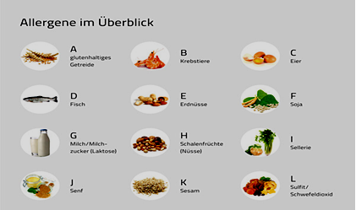
Allergene im Überblick: A= Gluten, B= Krebstiere, C= Eier, D= Fisch, E= Erdnüsse,
F= Soja, G= Milch, H= Schalenfrüchte, I= Sellerie, J= Senf, K= Sesam,
L= Sulfit, Schwefeldioxid, M= Lupine, N= Mollusken

Zusatzstoffe: 1= Nitritpökelsalz, 2= Stabilisatoren, 3= Farbstoffe, 4= Süßstoff
5= Antioxidationsmittel, 6= Konservierungsstoffe

 | Menü   |  | Menü für muslimische Kinder  
Mo: | hausgemachter fein pürierter Kartoffel- Möhreneintopf (G) auf Basis von Milch  mit buntem Gemüse  ( Lauch, Sellerie(I)  pikant gewürzt dazu  Vollkornbrot  (A= Roggen, Gerste)  ***  frisches Obst | 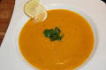 | hausgemachter fein pürierter Kartoffel- Möhreneintopf (G) auf Basis von Milch  mit buntem Gemüse  ( Lauch, Sellerie(I)  pikant gewürzt dazu  Vollkornbrot  (A= Roggen, Gerste)  ***  frisches Obst
Di: | Geflügelfrikadelle  (A= Weizen ,C,G,J)  an Zwiebelsauce  mit Dampfkartoffeln  ***  angemachter Weißkrautsalat auf Basis von Essig/ Öl | 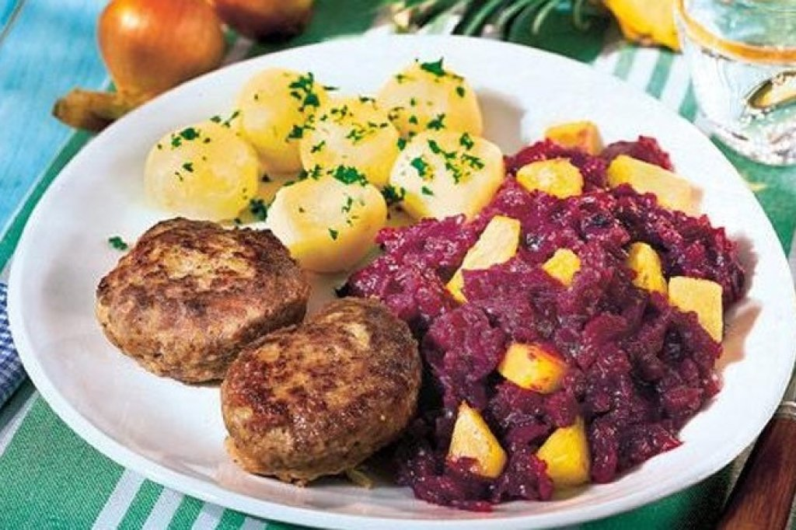 | Geflügelfrikadelle  (A= Weizen ,C,G,J)  an Zwiebelsauce  mit Dampfkartoffeln  ***  angemachter Weißkrautsalat auf Basis von Essig/ Öl
Mi: | kleines, gebackenes Eieromelette (C,G) mit cremigen Kartoffel- Möhrenstampf (*5) (G)  ***  frisches Obst | 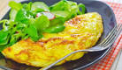 | kleines, gebackenes Eieromelette (C,G) mit cremigen Kartoffel- Möhrenstampf (*5) (G)  ***  frisches Obst
Do: | gemischter Reis  (Naturreis und Langkornreis gem.)  dazu bunte Tofu Bolognese (F)  (rote, gelbe, grüne Paprika)  ***  hausgemachter Heidelbeer- Trinkjoghurt (G) | 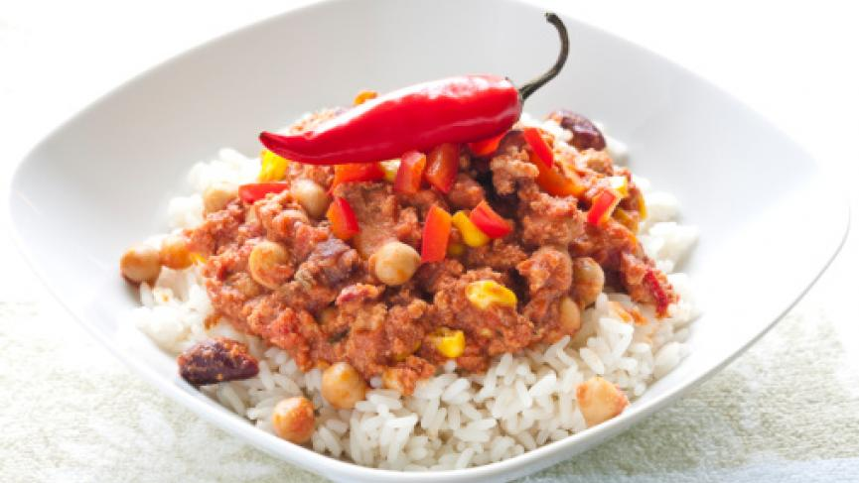 | gemischter Reis  (Naturreis und Langkornreis gem.)  dazu bunte Tofu Bolognese (F)  (rote, gelbe, grüne Paprika)  ***  hausgemachter Heidelbeer- Trinkjoghurt (G)
Fr: | Spiralnudeln mit Vollkornnudeln gemischt  (A= Vollkornweizen)  dazu pikante Tomaten- Thunfischsauce (D) mit Mais  ***  frisches Obst | 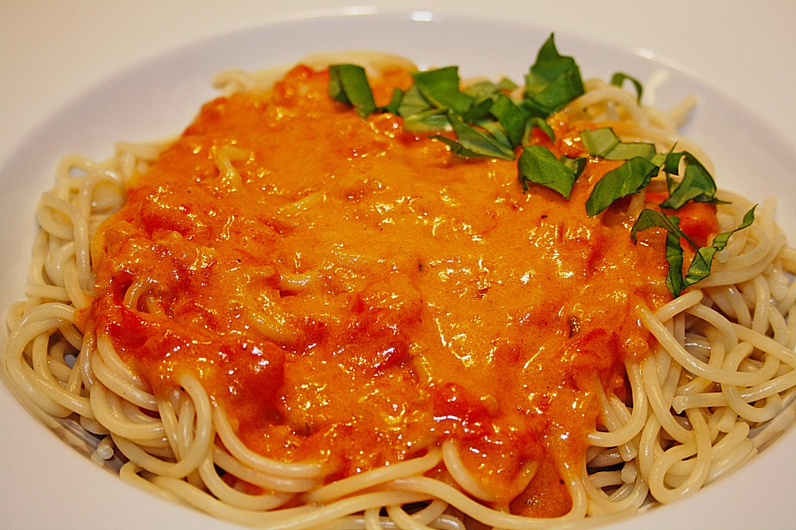 | Spiralnudeln mit Vollkornnudeln gemischt  (A= Vollkornweizen)  dazu pikante Tomaten- Thunfischsauce (D) mit Mais  ***  frisches Obst

